

**QUIZ CU ÎNTREBĂRI**

**Proiect la disciplina Proiectare Orientată pe Obeict**

**Cuprins:**

1. **Diagrama UML a claselor**
2. **Modelul aplicației și instrucțiuni de utilizare a interfeței grafice**

**Realizat de:**

**Trifu Diana – Maria**

**Grupa 30223**

**1.Diagrama UML a claselor**

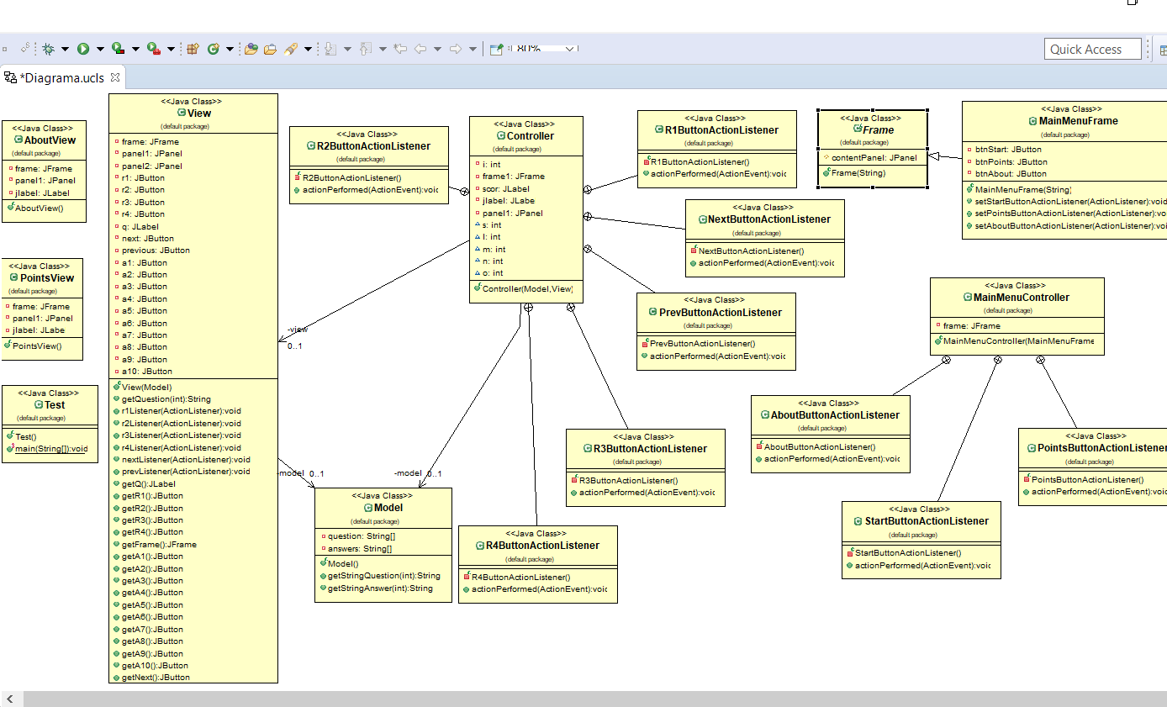

**3.Modelul aplicației și instrucțiuni de utilizare a interfeței grafice**

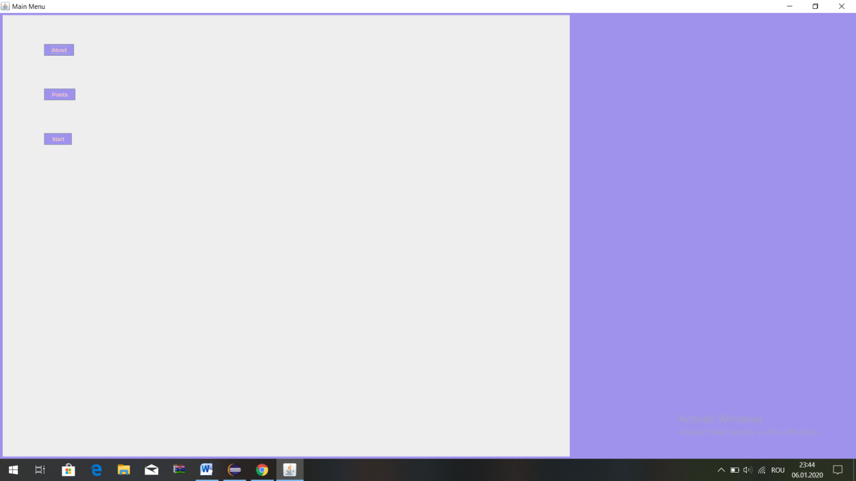

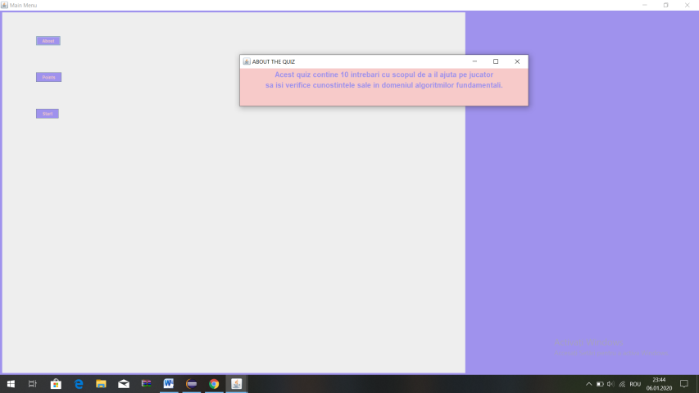

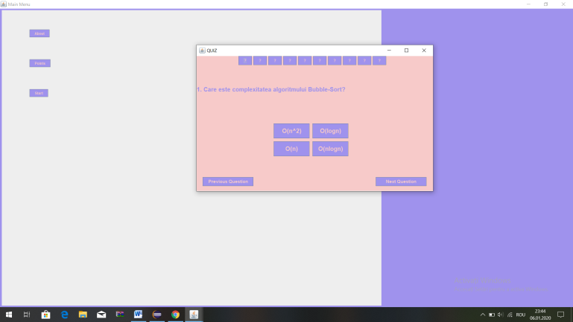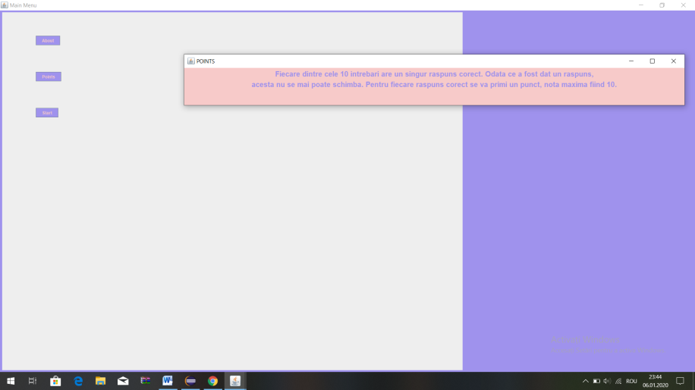**După apăsarea butonului ABOUT se va deschide o fereastră cu informații despre quiz. După apăsarea butonului POINTS se va deschide o fereastră cu informații despre punctaj și modul de punctare a răspunsurilor, precizandu-se și punctajul maxim.**

**După apăsarea butonului START din meniul principal va începe quiz-ul.**

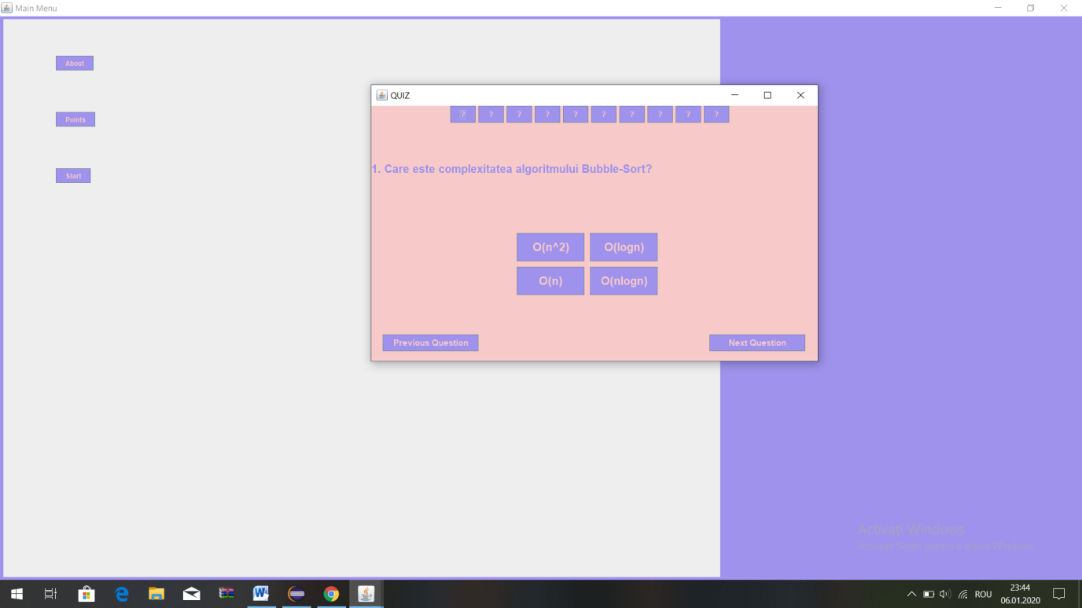

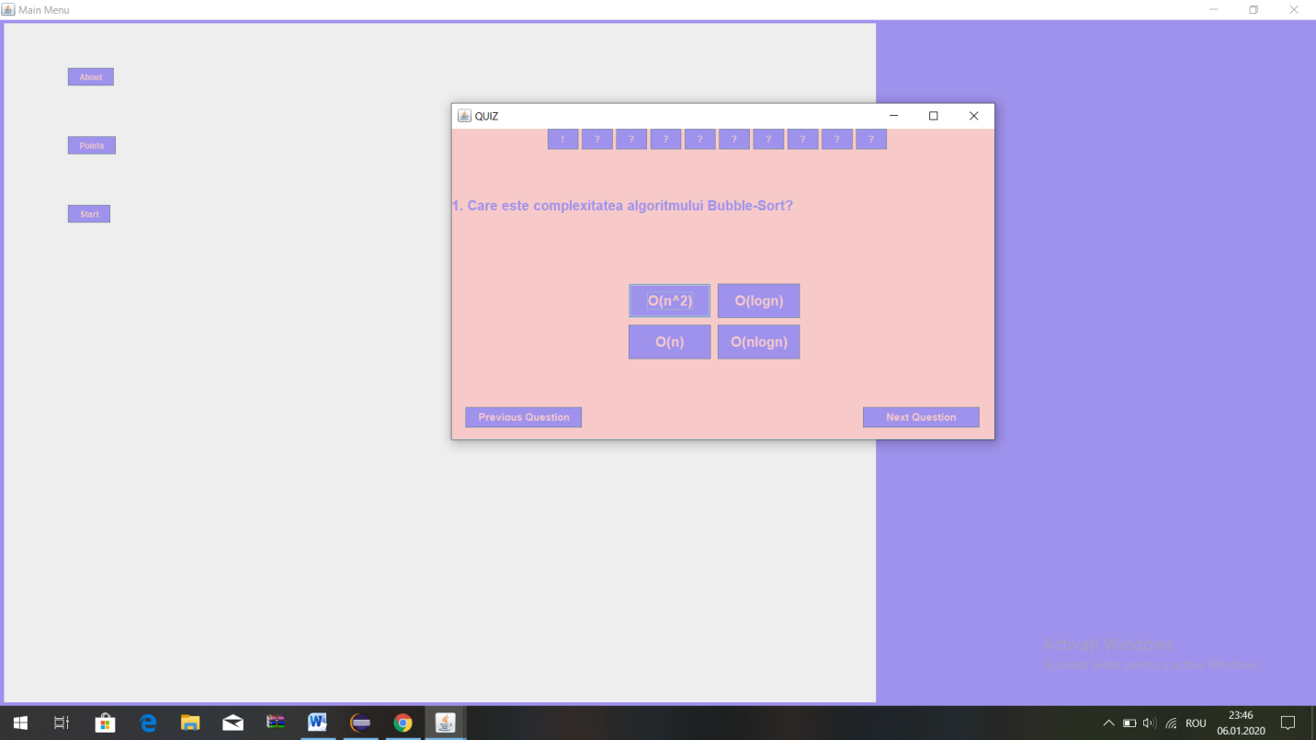**După ce se va da un raspuns în prima căsuță de sus nu se va mai afla un “?”, ci un “!” pentru ca jucătorul să știe că a răspuns deja la acea întrebare.**

**După apăsarea butonului NEXT se va trece la următoarea întrebare.**

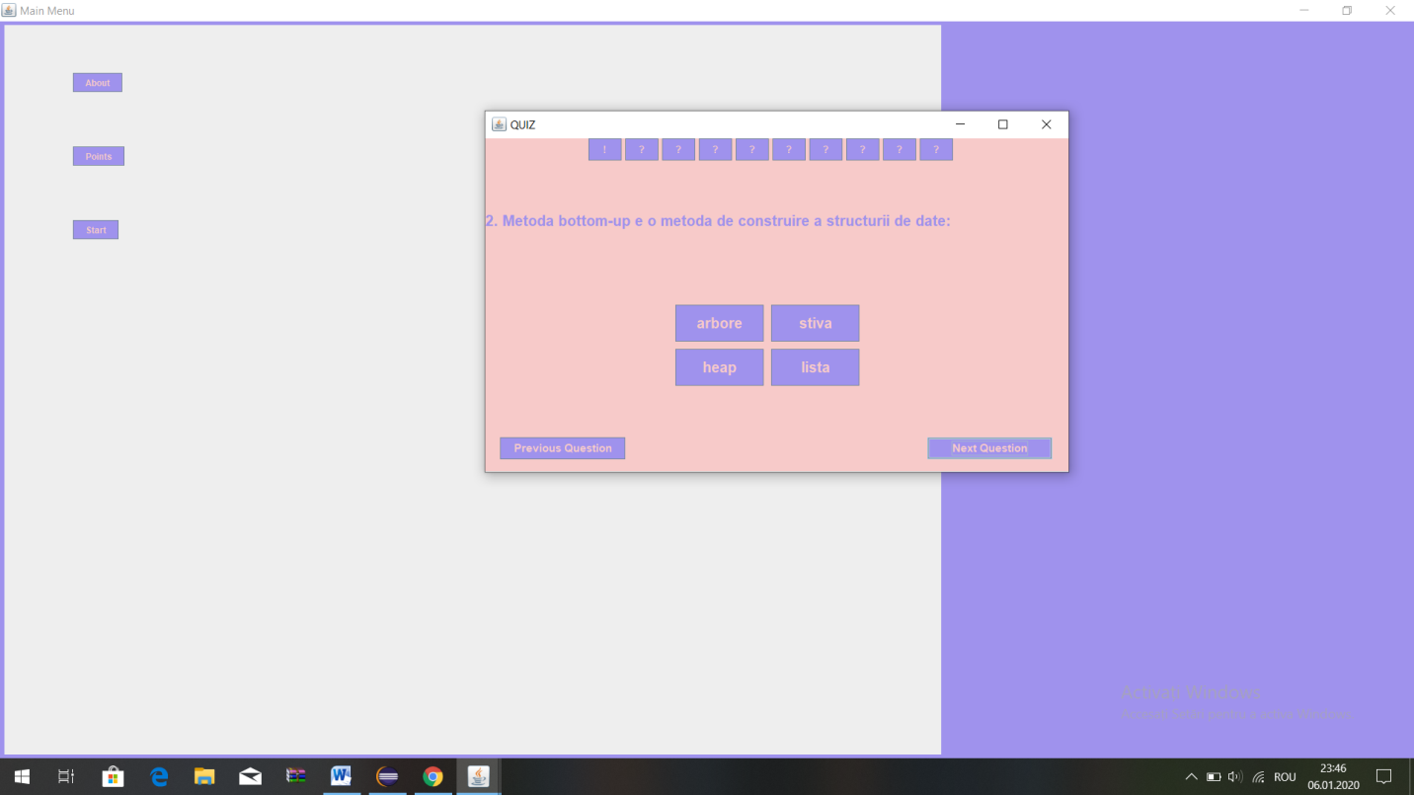

**După apăsarea butonul PREVIOUS se va reveni la întrebarea precedent, dar indifferent de ce răspuns va fi selectat de data aceasta, acesta nu va mai fi luat în considerare deoare a fost dat deja un răspuns la această întrebare.**

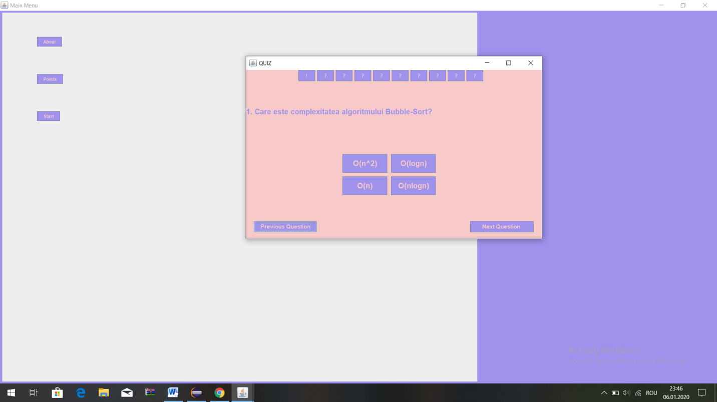

**Când se va ajunge la ultima întrebare în locul butonului de NEXT QUESTION va apărea un buton SUBMIT, care va duce la finalizarea quiz-ului și afișarea punctajului obținut.**

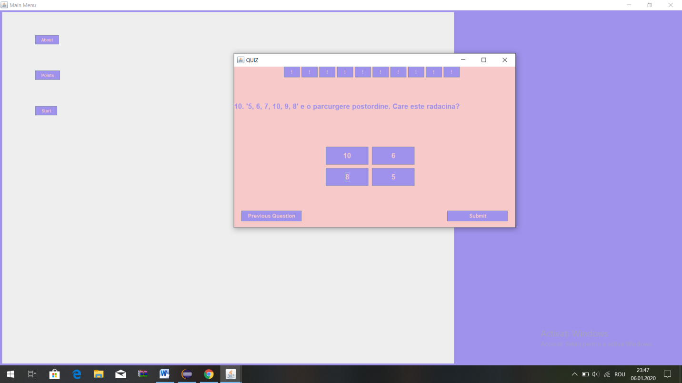

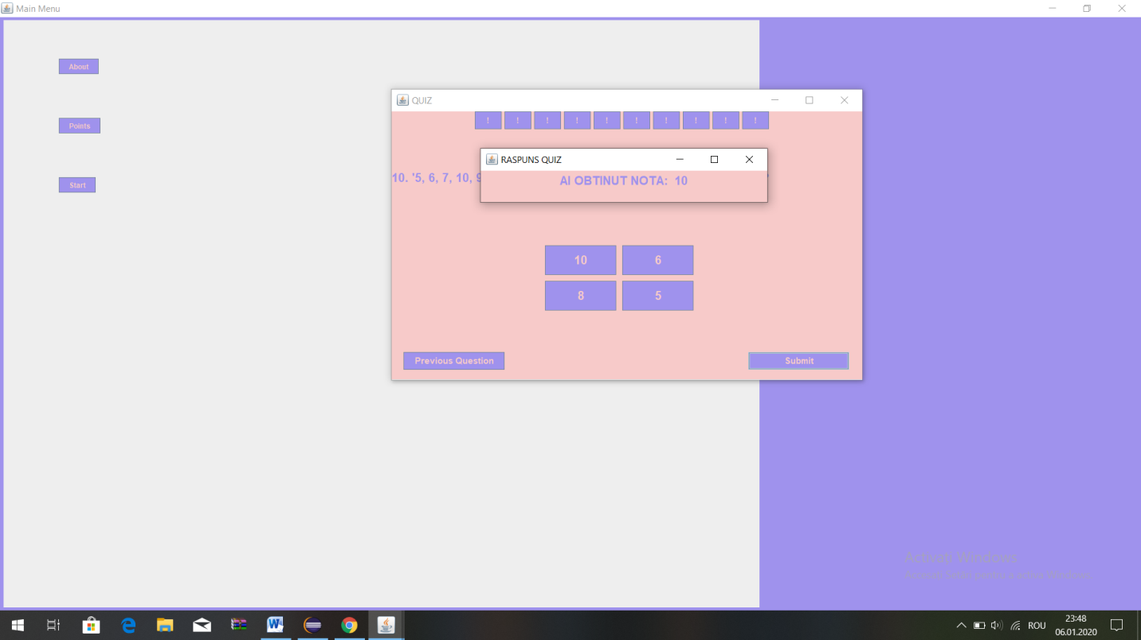**După apăsarea butonul SUBMIT va apărea o fereastră care va afișa punctajul obținut în urma răspunsurilor date la întrebări.**